***«Летопись военных лет»***

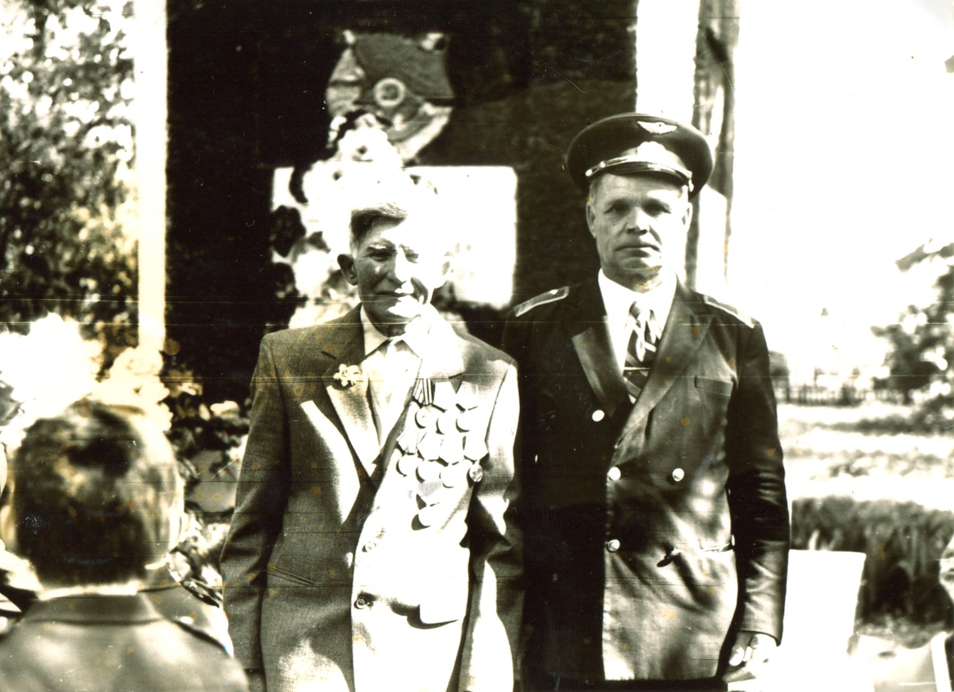

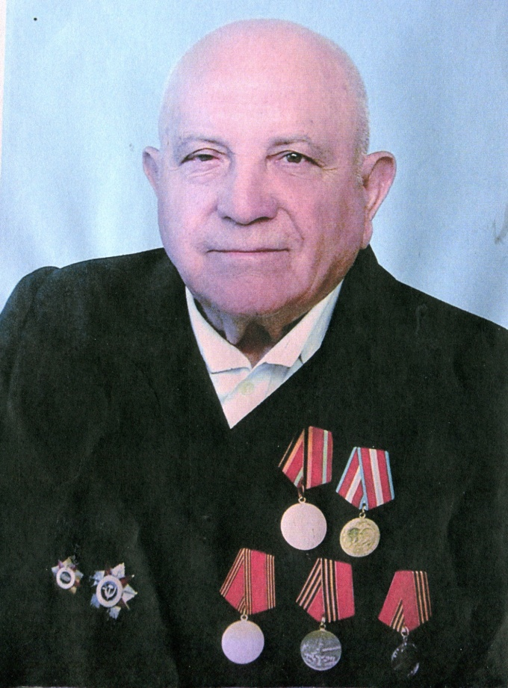 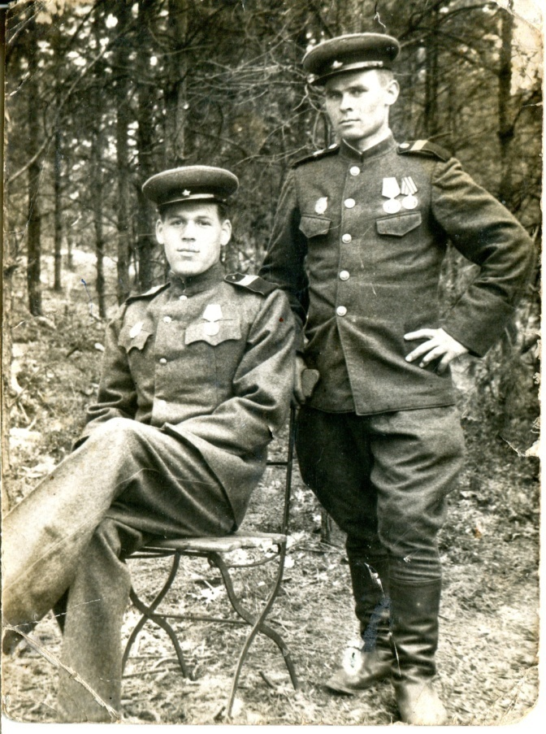

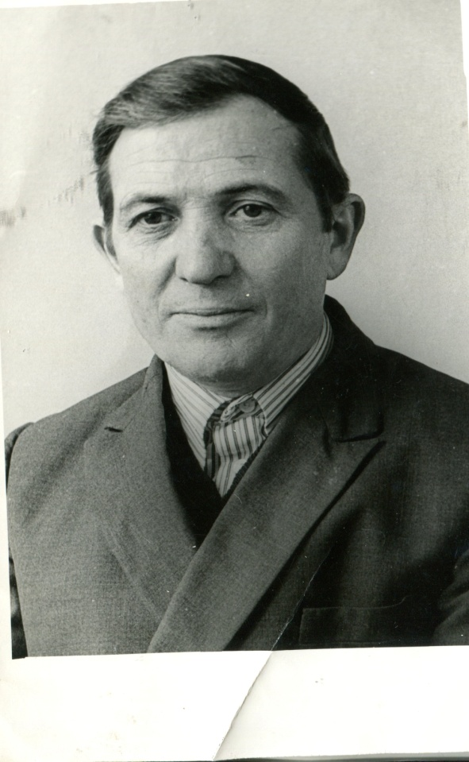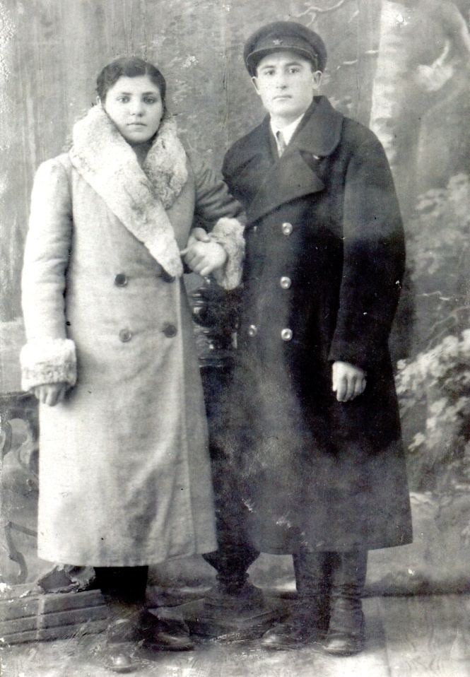

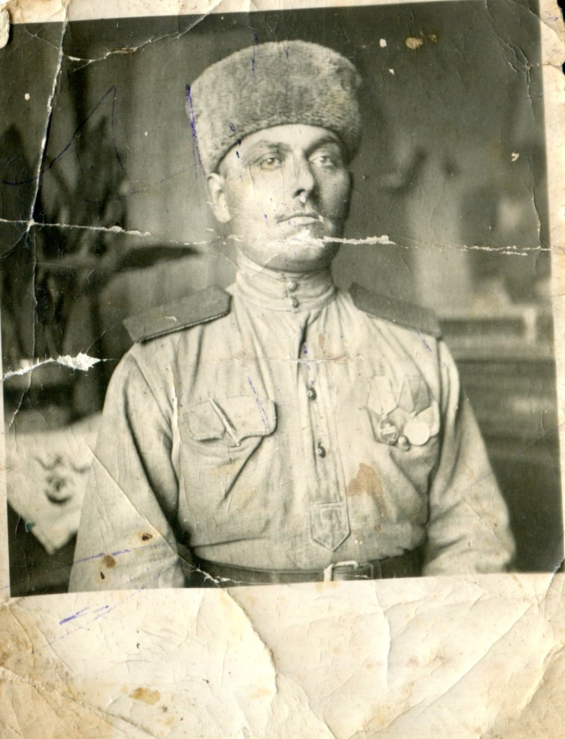 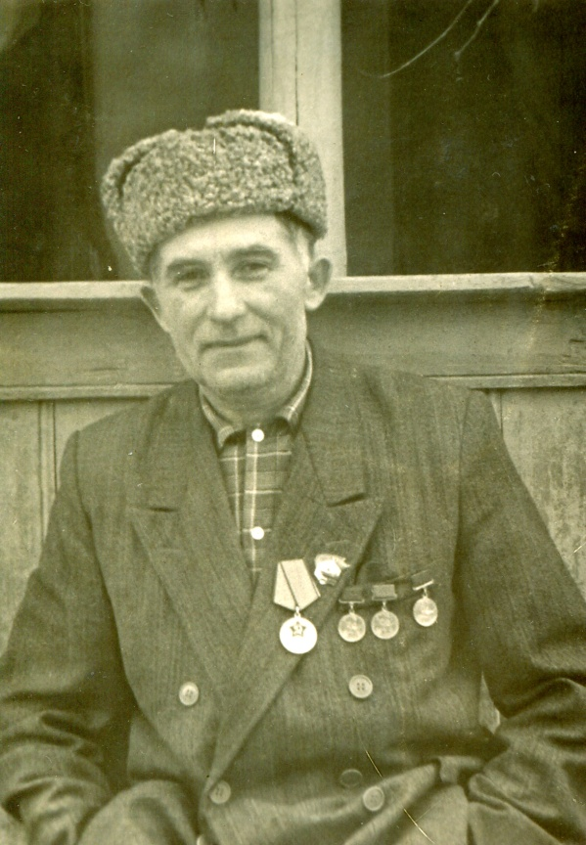

***Родительское собрание в 6 классе***

***«Летопись военных лет»***

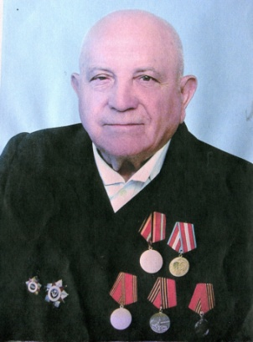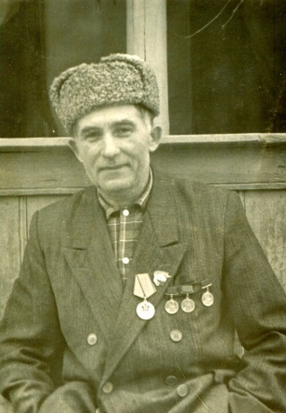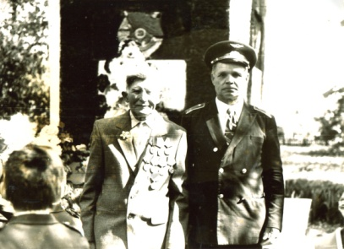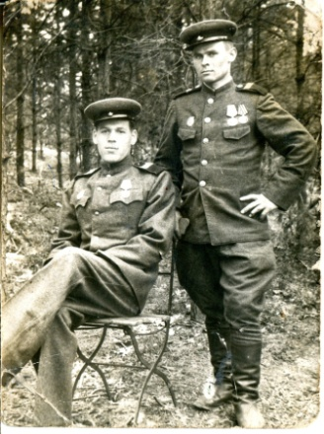

***Подготовила и провела***

***классный руководитель 6 класса***

***Магдалинова И.А.***

***2016 г.***

***ФЕВРАЛЬ***

***Родительское собрание в 6 классе***

**Время проведения:**

*26 февраля 2016 года*

**Цели родительского собрания:**

* Сплотить коллектив в патриотическом порыве узнать интереснейшие семейные истории 6 класса времен Великой Отечественной войны
* Провести интересное классное мероприятие, посвященное Великой Отечественной войне
* Приобрести опыт общения и коллективной работы

Отчаянно понимаешь, что Великая Отечественная война уходит в "неживую" историю. Мы еще можем узнать, как это было, мы можем сказать нашим детям, что это не должно повториться НИКОГДА!

Но время уходит, уходит неумолимо. Уже сложно найти участника сражений, о его воспоминаниях могут рассказать только его дети, скоро и это сделать будет невозможно. Память нужна не им, они никогда об этом не забудут. Она нужна нам, нашим детям. Дети должны знать о страшных годах войны, должны знать историю своей семьи.

В наше суетное время сложно заставить себя остановится, поразмыслить о прошлом, рассказать об этом собственному ребенку. Когда же этим занимаешься коллективно, участвуя в проекте - появляется азарт сделать лучше, узнать больше.

Итак, это делается для того, чтобы:

**Участники родительского собрания:**

* родители учащихся,
* ученики,
* классный руководитель

**Подготовительная работа**

Выступление на очередном родительском собрании класса (27.11.2015) с **предложением участия в данном проекте**

1. Знакомство с родительским собранием ([буклет](http://www.scribd.com/doc/28202903/%D0%91%D1%83%D0%BA%D0%BB%D0%B5%D1%82-%D0%BF%D1%80%D0%B8%D0%B3%D0%BB%D0%B0%D1%88%D0%B5%D0%BD%D0%B8%D1%8F) с датой и временем очной встречи подарить будущим участникам)
2. Определение возможности участия родителей в проекте
3. Формирование группы семей, которые будут работать над коллективным проектом
4. Определение домашнего задания для семей: подготовка фотоматериалов, опрос старого поколения семьи в поисках семейной истории времен Великой Отечественной войны, написание сочинения ребенком по найденному материалу.

**Информационные ресурсы для создания проектов**:

* электронные (уже отсканированные) фотоматериалы
* написанные сочинения детей

**Ход собрания.**

**1 этап. Вступительная часть.**

* *Приветсвие участников проекта родителей и их детей(5 мин)*
* *Определение* ***цели и задач собрания****:*

*Храни тепло родного очага*

*И не позарься на костры чужие.*

*Таким законом наши предки жили*

*И завещали нам через века:*

*Храни огонь родного очага!*

*О.Фокина*

Что такое патриотизм и какого человека можно назвать патриотом? Ответы на этот вопрос достаточно сложны. Для простоты суждения условимся считать Владимира Даля первым, кто внятно определил понятие «патриотизм». Патриот, по Далю, - «любитель Отечества, ревнитель о благе его, отчизнолюб, отечественник или отчизник».

**Патриотизм включает:**

1.Почитание места своего рождения и места постоянного проживания как своей Родины,любовь и заботу о данном территориальном формировании, уважение к местным традициям, преданность до конца своей жизни данной территориальной области.

2.Уважение к своим предкам, проживавшим на данной территории, любовь и терпимостьк землякам, желание помогать им.

3.Конкретные каждодневные дела для улучшения состояния Родины, её приукрашивания и обустройства (начиная от поддержания порядка и упрочения дружеских отношений с соседями в своей квартире, подъезде, доме, дворе до достойного развития всего города, района, края, Отчизны в целом), взаимопомощь и взаимовыручка среди земляков и соотечественников.

**Патриотизм** – очень сокровенное чувство, находящееся глубоко в душе (подсознании). О патриотизме судят не по словам, а по делам каждого человека. Патриот не тот, кто сам себя так называет, а тот, кого будут чтить в этом качестве другие, прежде всего его соотечественники. Чем шире территория, которую патриот считает своей Родиной (вплоть до границ своего государства), чем больше любви он проявляет к своим соотечественникам, чем больше каждодневных дел он совершает для блага данной территории и её обитателей (по нарастающей: дом, двор, улица, район, город, край и т.д.), тем больший патриот данный человек, тем выше и истиннее его патриотизм.

**2 этап. Основная часть.**

* ***Выступление учащихся 6 класса*** *(Стихотворения)*
* ***Выступление родителя*** *Долженковой О. А. о военной службе супруга Долженкова А.В., о семейной военной родословной.*
* ***Анкетирование родителей («Патриот»)***

*Отметьте, что в вашей компании, коллективе, кругу ваших друзей ценится выше всего?*1. Умение ценить настоящую дружбу;   
2. Готовность помочь другу в трудную минуту;   
3. Взаимопонимание;   
4. Честность, порядочность, принципиальность;   
5. Приятная внешность;   
6. Хорошие манеры;   
7. Умение модно одеваться;   
8. Сила воли;   
9. Смелость;   
10. Решительность;   
11. Интерес, знание литературы, искусство, музыка;   
12. Интерес к политике;   
13. Наличие фирменных вещей, дисков и т. п.;   
14. Наличие денег на всякие расходы;   
15. Способности.   
*Из предложенных вариантов ответов выберите тот, который в наибольшей степени выражает вашу точку зрения:*1. Я люблю, когда другие люди меня ценят.   
2. Я испытываю удовлетворение от хорошо выполненной работы.   
3. Я люблю приятно проводить время с друзьями.   
Закончите предложения.   
1. Каждый из нас верит…   
2. Каждый из нас имеет…   
3. Каждый из нас готов…   
4. Подвиги героев заставили нас задуматься…   
5. Защищать свою Родину можно не только с автоматом в руках, но и…   
6. Когда я задумываюсь о будущем своей страны, то…   
7. Быть достойным гражданином своей страны – значит быть…

* ***Просмотр видеофильма «Мы - патриоты Великой России»***

**file:/// Dlya_Patriotov_Velikoi_Rossii.mp4**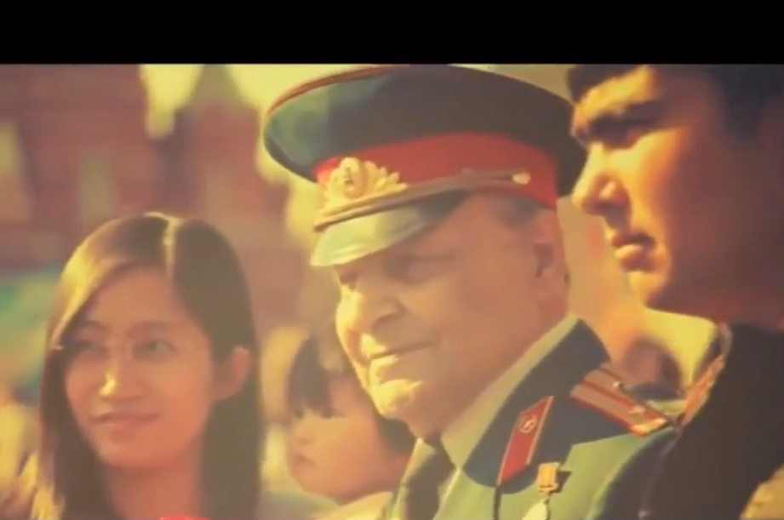

* + ***Мастер – класс по изготовлению брошей из георгиевской ленты***



**3 этап. Заключительная часть. Подведение итогов собрания.**

А закончить это родительское собрание я хотела стихотворением:

*Я – русский человек, и русская природа*

*Любовна мне, и я ее пою.*

*Я – русский человек, сын своего народа,*

*Я с гордостью гляжу на Родину свою.*

*Ты сыновей растишь – пилотов, мореходов,*

*У крымских скал, в полуночном краю.*

*Я – русский человек, сын своего народа,*

*Я с гордостью гляжу на Родину свою.  
Спасибо за внимание.*

Домашнее задание для семей: подготовка фотоматериалов, опрос старшего поколения семьи в поисках семейной истории времен ВОВ. Мини – рассказы (оформленные).

**Сочинение**

«О близких, воевавших в Великой Отечественной Войне»

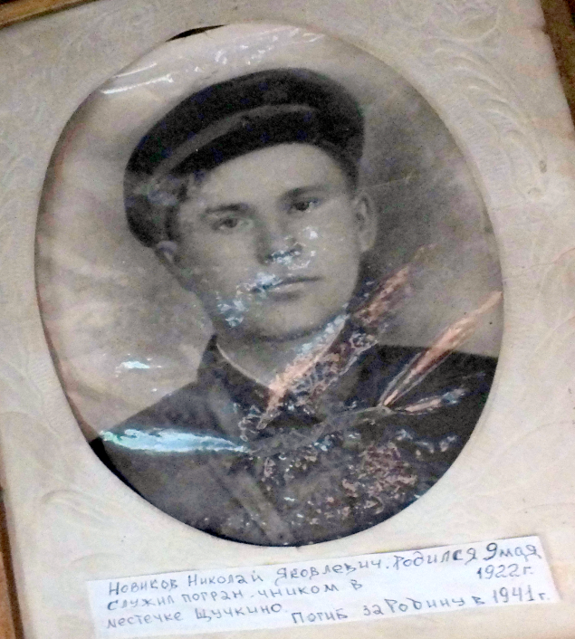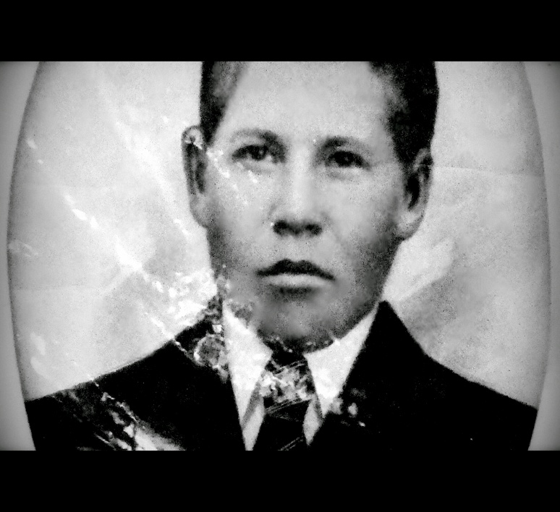

*Подготовили: ученица 6 класса*

*Бичугова Валерия,*

*Горбенко Анна Петровна*

Верно говорят, что в капельке росы отражается солнце. Так в судьбе нашей семьи отразилась история Родины. Боли её и печали были нам горем, радости и победы - нашим счастьем…

В славную летопись России навечно вписаны имена Николая и Леонида Новиковых – сыновей маминого дедушки Якова. В 1941 году они добровольцами ушли на фронт. Николаю было -17лет, Леониду -16,5 лет.

Леня был радистом, работал под Москвой, когда началось наступление фашисткой армии. Он попросился добровольцем в армию и стал воевать, что свидетельствует о высокой боевой доблести, храбрости, ненависти к врагу и горячей преданности своему народу. Пал смертью храбрых, похоронен на Мамаевом Кургане.

Полк, в котором служил Николай, попал в окружение, ему удалось выползти из окружения… Очевидцы тех событий рассказывали, что видели его продвигающегося в сторону нашей армии. Пропал он без вести в 43году в местечке Щукино.

В нашей семье помнят защитников Отечества. И из поколения в поколение, будет передаваться светлая память об их подвиге.

